LAMPIRAN

PRA-KUESIONER PENELITIAN
Bapak/Ibu/saudara/i yang terhormat, Nama saya Marcella Wonosantoso mahasiswi program S1 jurusan Administrasi Bisnis Kwik Kian Gie School of Business sedang melakukan penelitian untuk menyusun skripsi yang berjudul "Pengaruh Keamanan dan Kemudahan Transaksi terhadap Keputusan Pembelian Secara Online pada E-commerce Indonesia di Jakarta pada tahun 2019". Saya mohon kesedian Bapak/Ibu/saudara/i untuk berpartisipasi mengisi kuesioner ini secara lengkap dan benar agar informasi yang disajikan dapat dipertanggungjawabkan dan tercapainya hasil yang diinginkan. Informasi yang diterima dari kuesioner ini bersifat rahasia dan hanya digunakan untuk kepentingan akademis. Atas perhatian Bapak/Ibu/saudara/i, saya ucapkan terima kasih ☺
- IDENTITAS RESPONDEN
Nama :
Jenis Kelamin :
- Pria
- Wanita
Usia :
- < 17 tahun
- 17 – 22 tahun
- 23 - 30 tahun
- 31 – 40 tahun
- > 40 tahun

Pekerjaan :
- Pelajar / Mahasiswa
- Pegawai Swasta
- PNS
- Wiraswasta
- Tidak Bekerja
- Dll…
- PERTANYAAN PENELITIAN
Petunjuk pengisian:
Pertanyaan: Seberapa pentingkah menurut Anda faktor-faktor ini mempengaruhi keputusan pembelian secara online pada E-Commerce Indonesia di Jakarta.
Mohon diisi sesuai dengan memberi tanda pada kolom yang telah disediakan dengan pendapat Anda.
1: Sangat Tidak Penting (STP)
2: Tidak Penting (TP)
3: Kurang Penting (KP)
4: Penting (P)
5: Sangat Penting (SP)
Keamanan
No. | Item Pertanyaan | STP | TP | KP | P | SP
1. | Aplikasi E-commerce menjamin keamanan pembayaran dalam segala transaksi.
2. | Aplikasi E-commerce menjamin kerahasiaan data dan privasi pengguna.

Kemudahan
No. | Item Pertanyaan | STP | TP | KP | P | SP
1. | Kemudahan aplikasi E-commerce untuk diakses.
2. | Kemudahan aplikasi E-commerce untuk men-tracking pesanan.
3. | Kemudahan aplikasi E-commerce untuk diakses.
4. | Aplikasi E-commerce dapat diakses dimana saja dan kapan saja.
5. | Aplikasi E-commerce mudah untuk dipelajari.
6. | Kemudahan aplikasi E-commerce untuk digunakan.

Keputusan Pembelian
No. | Item Pertanyaan | STP | TP | KP | P | SP
1. | Seberapa penting faktor pengenalan kebutuhan dalam bertransaksi secara online menurut Anda?
2. | Apakah mencari informasi mengenai produk yang akan saya beli secara online adalah hal penting?
3. | Apakah saran dan opini dari pembeli sebelumnya adalah hal penting sebelum melakukan pembelian secara online?
4. | Apakah keamanan dan kemudahan transaksi secara online penting dalam melakukan keputusan pembelian ?
5. | Apakah merekomendasikan pembelian secara online kepada orang lain adalah hal yang penting?

Terimakasih atas partisipasi saudara/i

HASIL TABULASI PRA-KUISONER
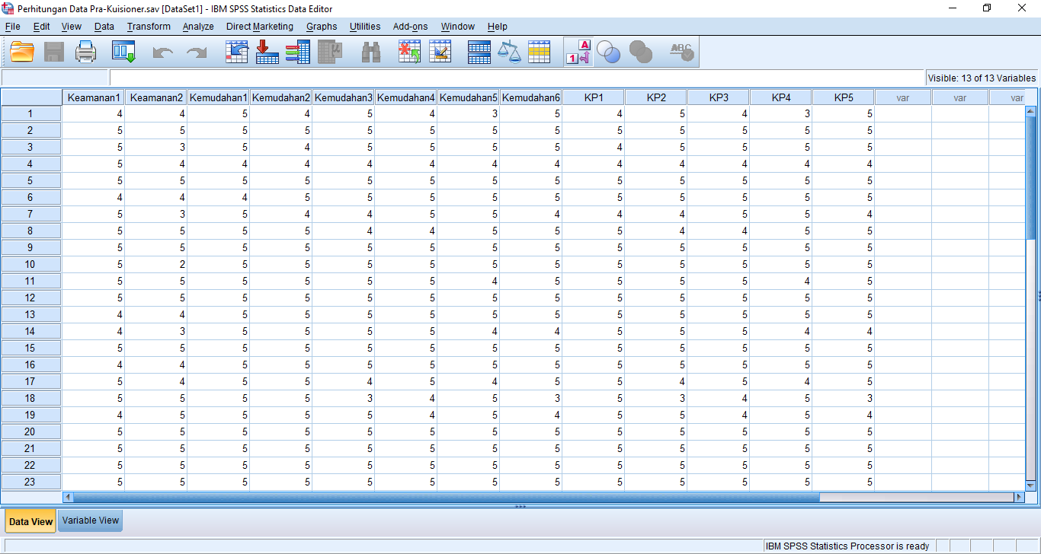

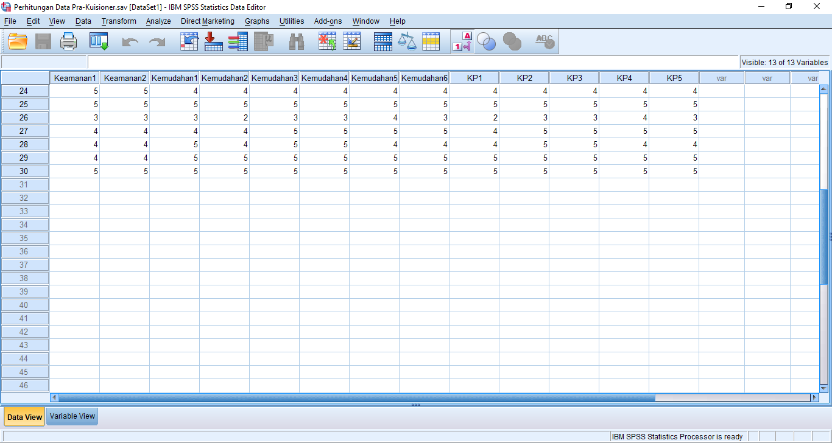

KUESIONER PENELITIAN
Bapak/Ibu/saudara/i yang terhormat, Nama saya Marcella Wonosantoso mahasiswi program S1 jurusan Administrasi Bisnis Kwik Kian Gie School of Business sedang melakukan penelitian untuk menyusun skripsi yang berjudul "Pengaruh Keamanan dan Kemudahan Transaksi terhadap Keputusan Pembelian Secara Online pada Shopee Indonesia di Jakarta pada tahun 2019". Saya mohon kesedian Bapak/Ibu/saudara/i untuk berpartisipasi mengisi kuesioner ini secara lengkap dan benar agar informasi yang disajikan dapat dipertanggungjawabkan dan tercapainya hasil yang diinginkan. Informasi yang diterima dari kuesioner ini bersifat rahasia dan hanya digunakan untuk kepentingan akademis. Atas perhatian Bapak/Ibu/saudara/i, saya ucapkan terima kasih ☺

Apakah Anda pernah berbelanja di Shopee Indonesia?
- Ya
- Tidak (Jika Tidak, Anda tidak perlu melanjutkan.)
Apakah Anda tinggal di Jakarta?
- Ya
- Tidak (Jika Tidak, Anda tidak perlu melanjutkan.)

- PERTANYAAN PENELITIAN
Petunjuk pengisian:
Pertanyaan: Seberapa pentingkah menurut Anda faktor-faktor ini mempengaruhi keputusan pembelian secara online pada E-Commerce Indonesia di Jakarta.
Mohon diisi sesuai dengan memberi tanda pada kolom yang telah disediakan dengan pendapat Anda.
1: Sangat Tidak Setuju
2: Tidak Setuju
3: Netral
4: Setuju
5: Sangat Setuju

Keamanan
No. | Item Pertanyaan | STP | TP | KP | P | SP
1. | Aplikasi Shopee menjamin keamanan pembayaran dalam segala transaksi.
2. | Aplikasi Shopee menjamin kerahasiaan data dan privasi pengguna.

Kemudahan
No. | Item Pertanyaan | STP | TP | KP | P | SP
1. | Aplikasi Shopee mudah untuk diakses.
2. | Pelacakan pesanan pada aplikasi Shopee mudah untuk dilakukan.
3. | Pembelian melalui aplikasi Shopee mudah untuk dilakukan.
4. | Aplikasi Shopee dapat diakses dimana saja dan kapan saja.
5. | Aplikasi Shopee dapat diakses dimana saja dan kapan saja.
6. | Aplikasi Shopee mudah untuk digunakan.

Keputusan Pembelian
No. | Item Pertanyaan | STP | TP | KP | P | SP
1. | Mengetahui kebutuhan Anda sebelum melakukan pembelian di aplikasi Shopee penting untuk dilakukan.
2. | Mencari informasi mengenai produk yang akan saya beli secara online di Shopee adalah hal penting untuk dilakukan.
3. | Penilaian dan opini dari pembeli sebelumnya adalah hal penting sebelum melakukan pembelian secara online di Shopee.
4. | Pengalaman melakukan transaksi online di Shopee pada masa lampau mempengaruhi keputusan pembelian Anda saat ini.
5. | Anda akan merekomendasikan kepada orang lain untuk berbelanja di Shopee jika Anda merasa puas melakukan transaksi online di Shopee.

- IDENTITAS RESPONDEN
Jenis Kelamin :
- Pria
- Wanita
Usia :
- < 17 tahun
- 17 – 22 tahun
- 23 - 30 tahun
- 31 – 40 tahun
- > 40 tahun
Pekerjaan :
- Pelajar / Mahasiswa
- Pegawai Swasta
- PNS
- Wiraswasta
- Tidak Bekerja
- Dll…
Berapa pengeluaran (makan, komunikasi transportasi, & kebutuhan rumah tangga) Anda per-bulan ?
- < Rp. 1.000.000
- Rp. 1.001.000 - Rp. 1.500.000
- Rp. 1.501.000 - Rp. 2.000.000
- Rp. 2.001.000 - Rp. 3.000.000
- Rp. 3.001.000 - Rp. 5.000.000
- Rp. 5.001.000 - Rp. 7.500.000
- > Rp. 7.501.000

Terimakasih atas partisipasi saudara/i

HASIL TABULASI KUESIONER
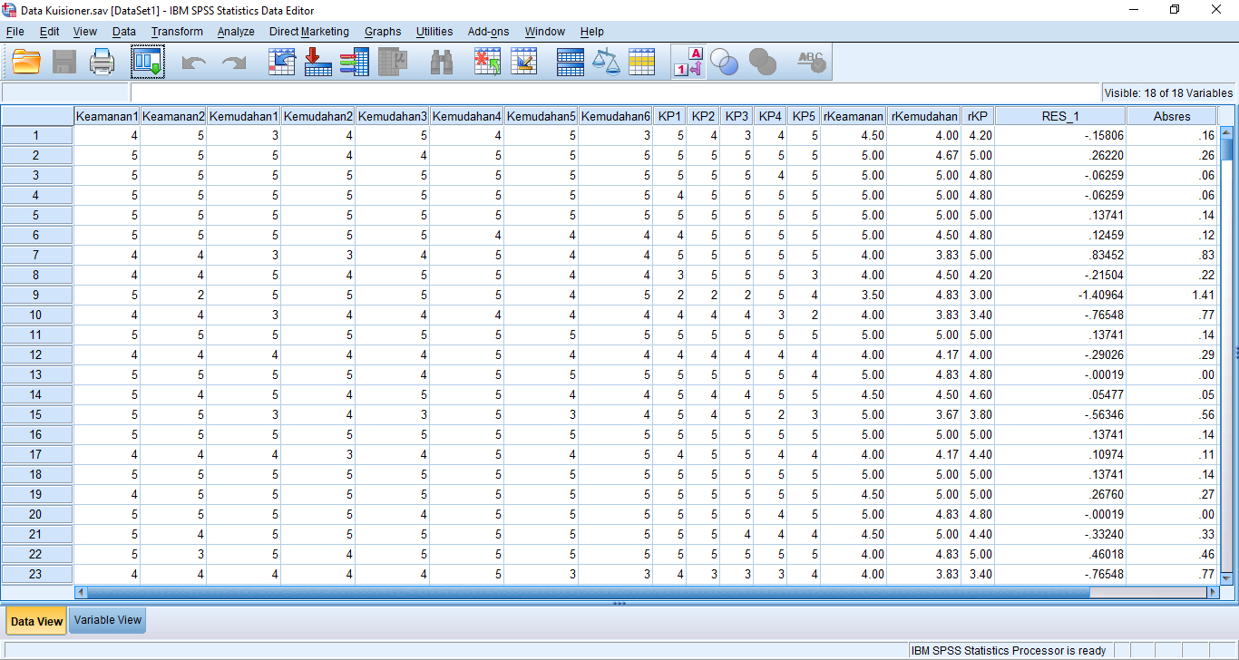

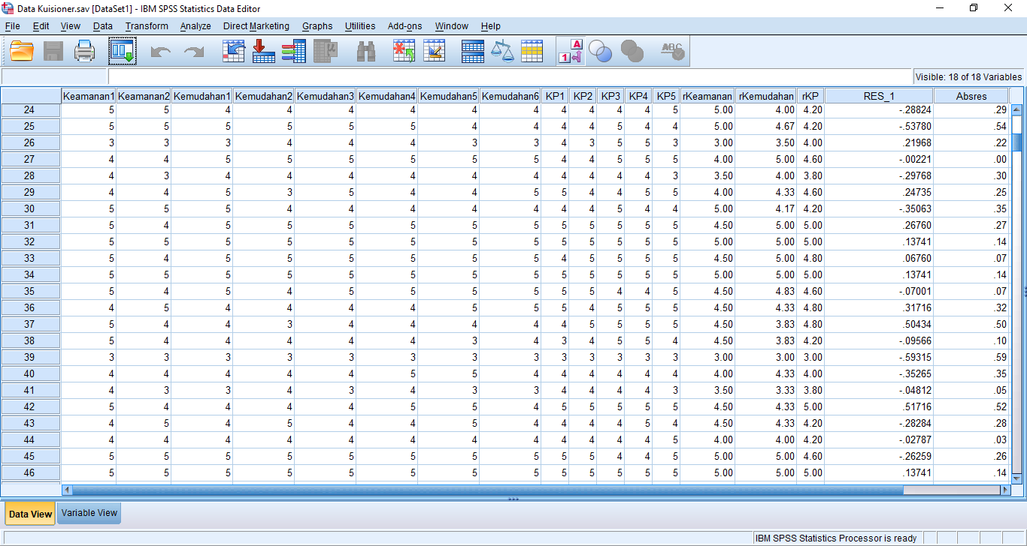

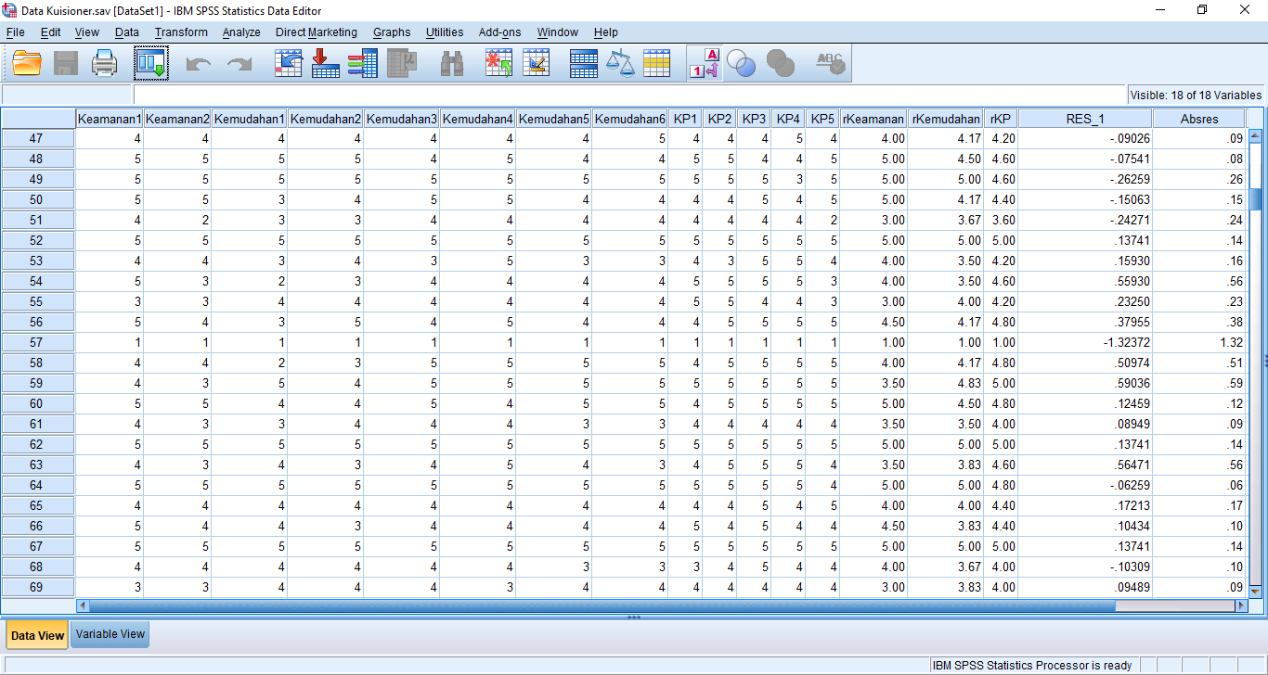
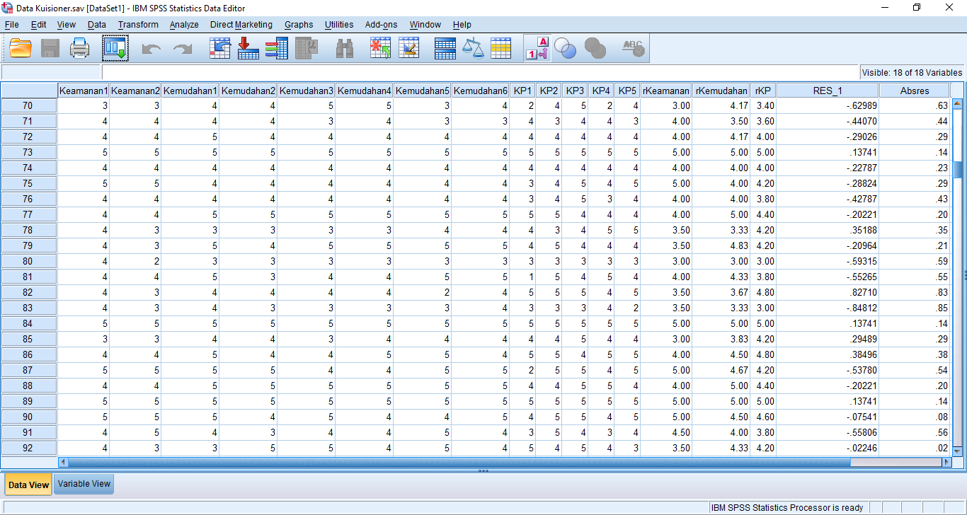
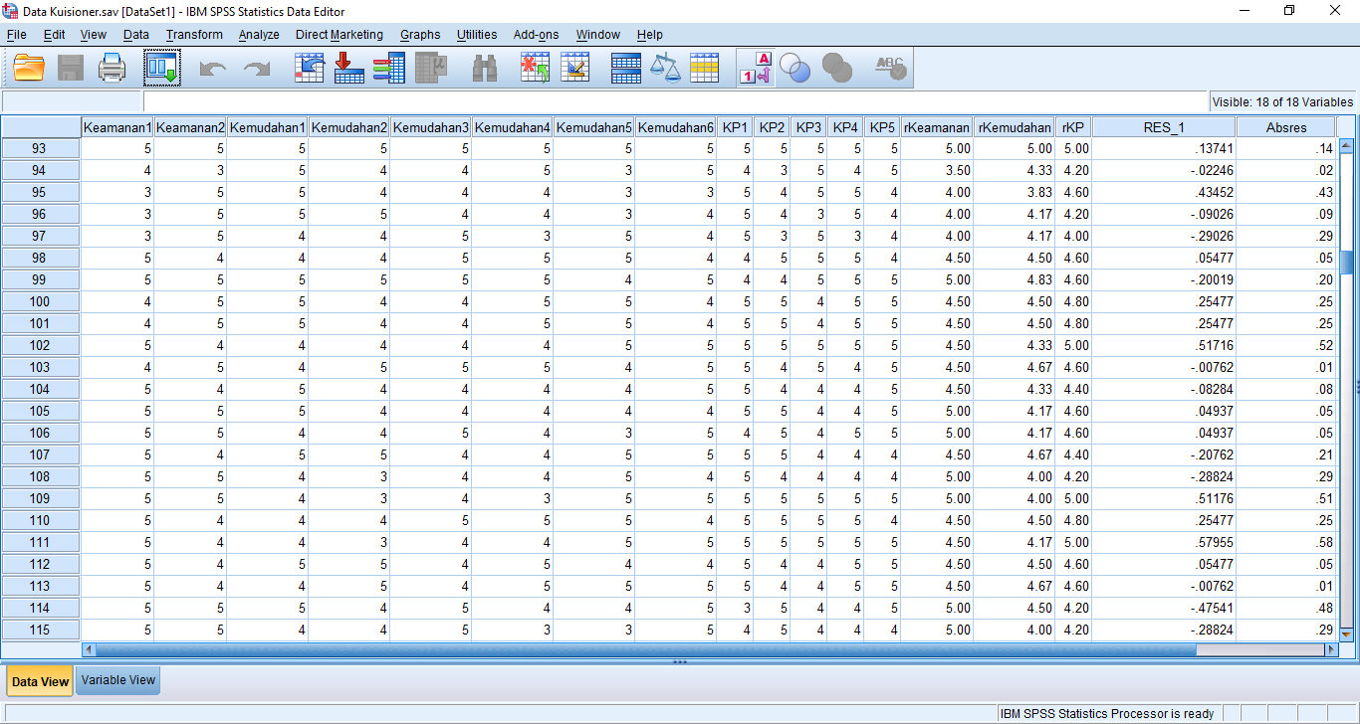
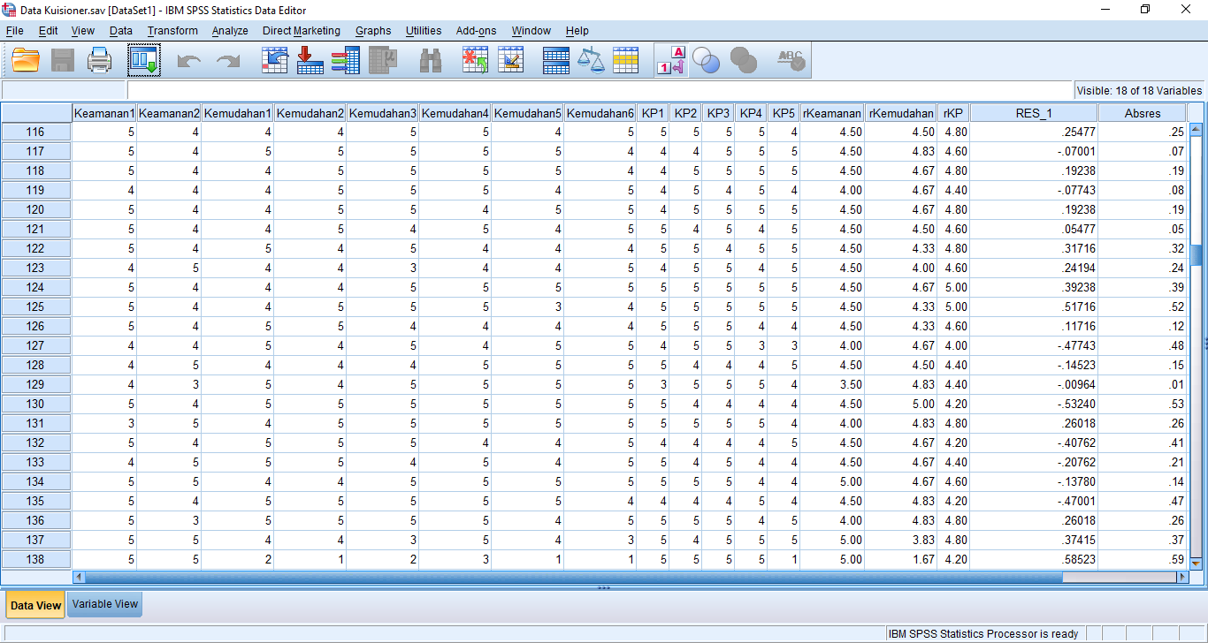
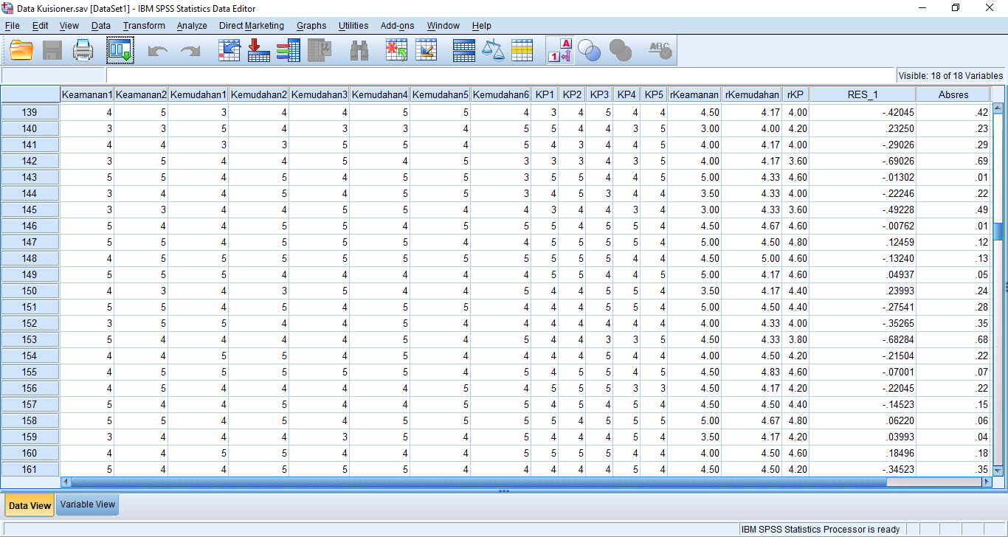
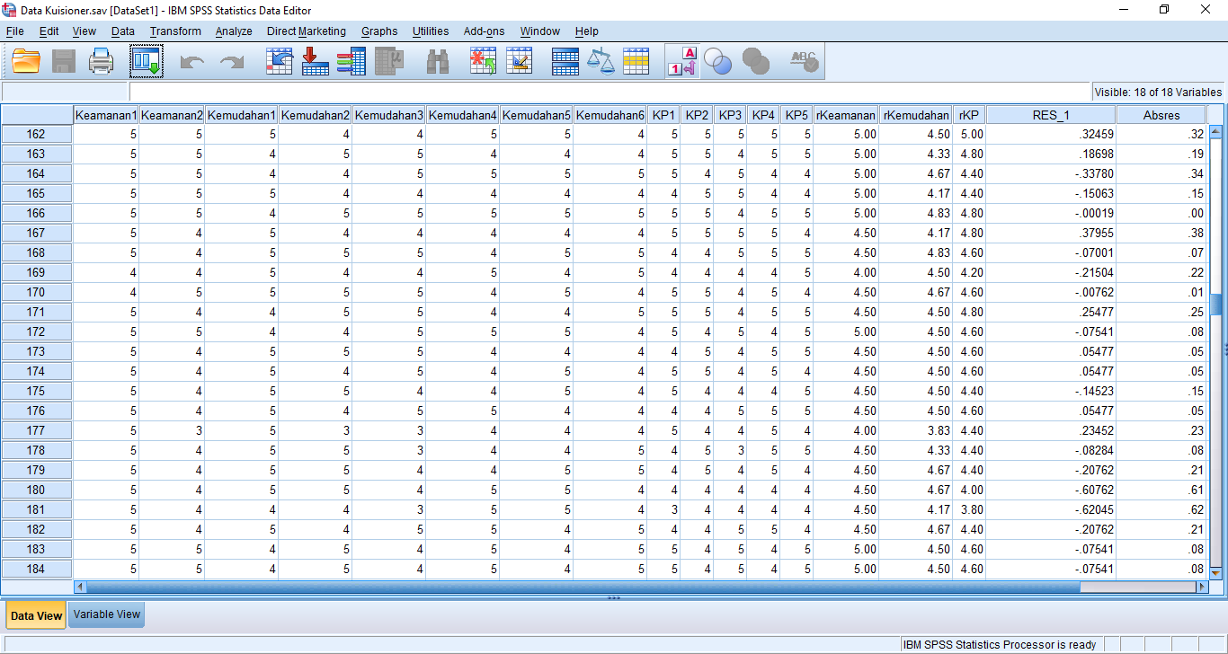
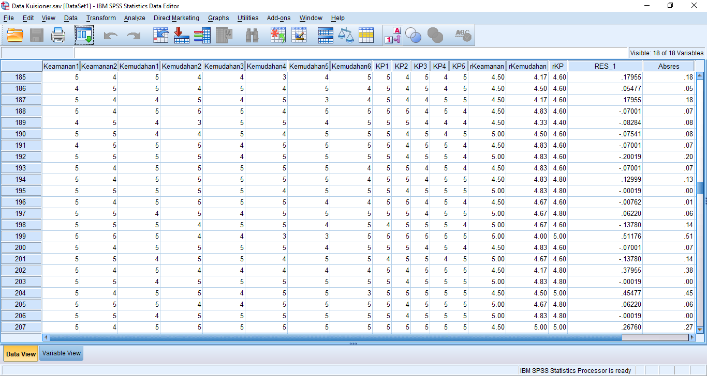
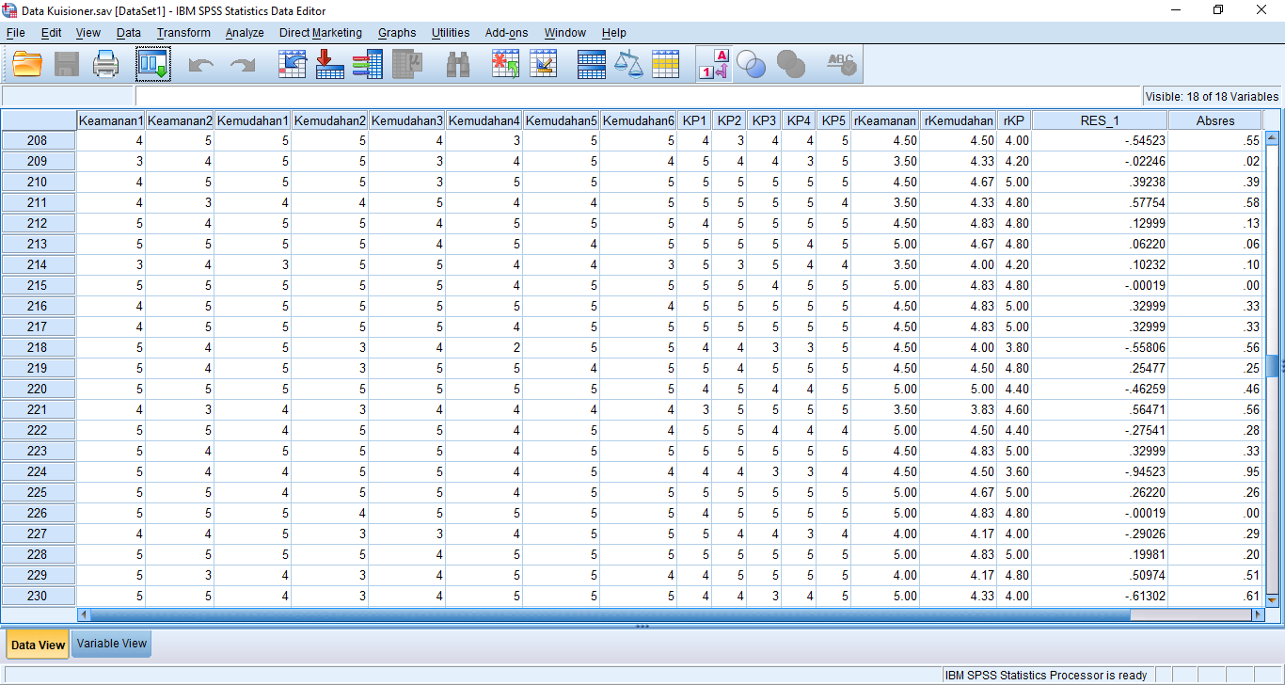
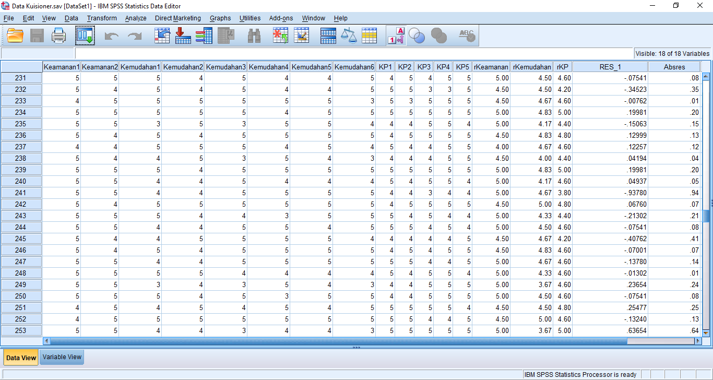
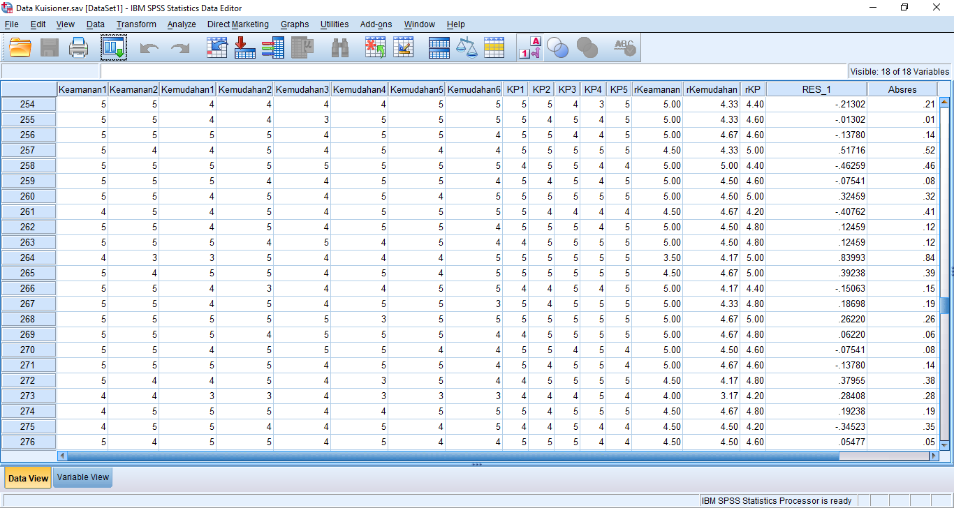
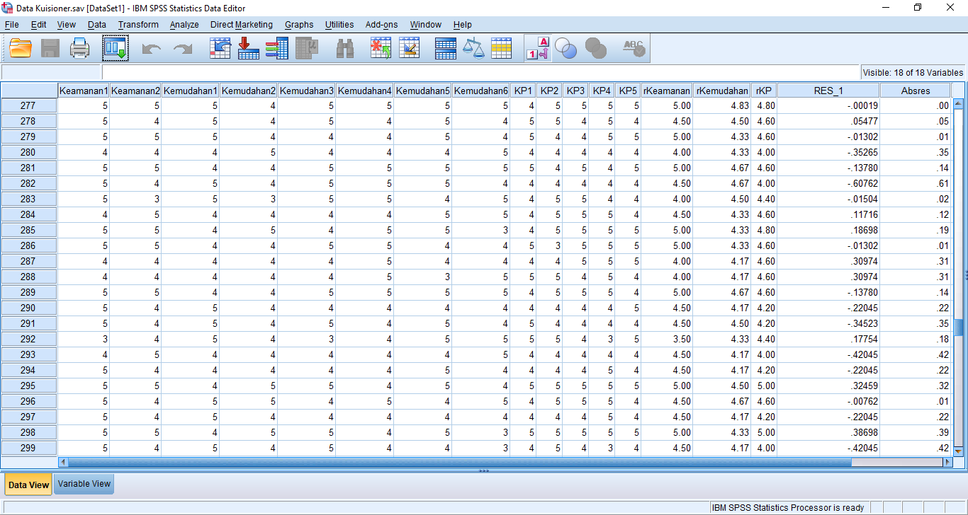
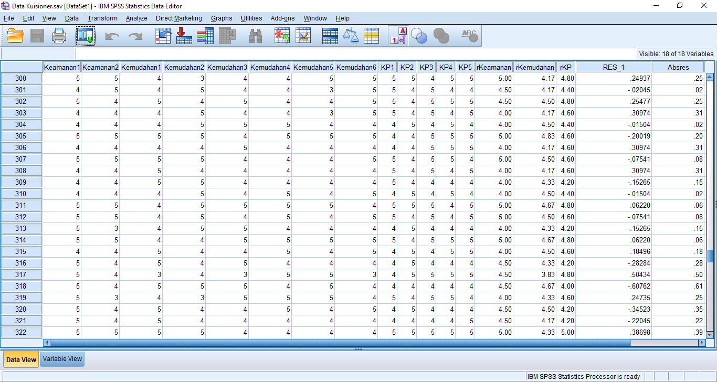
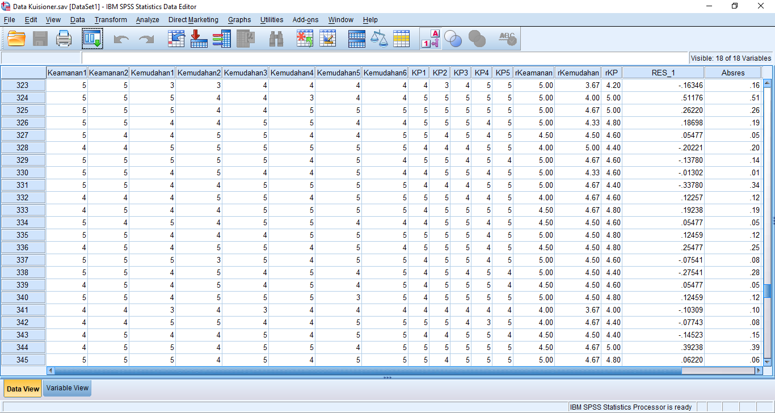
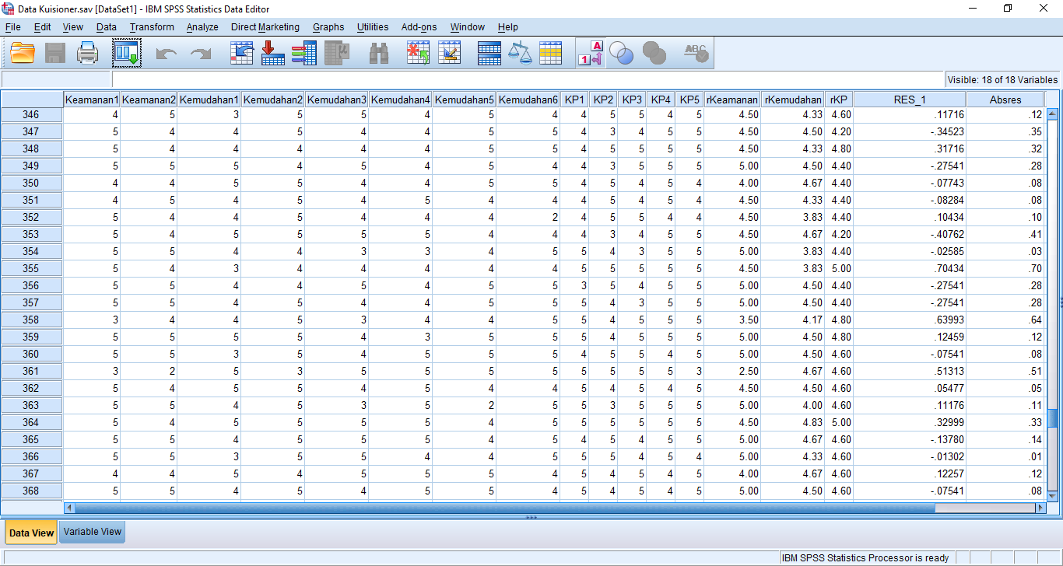
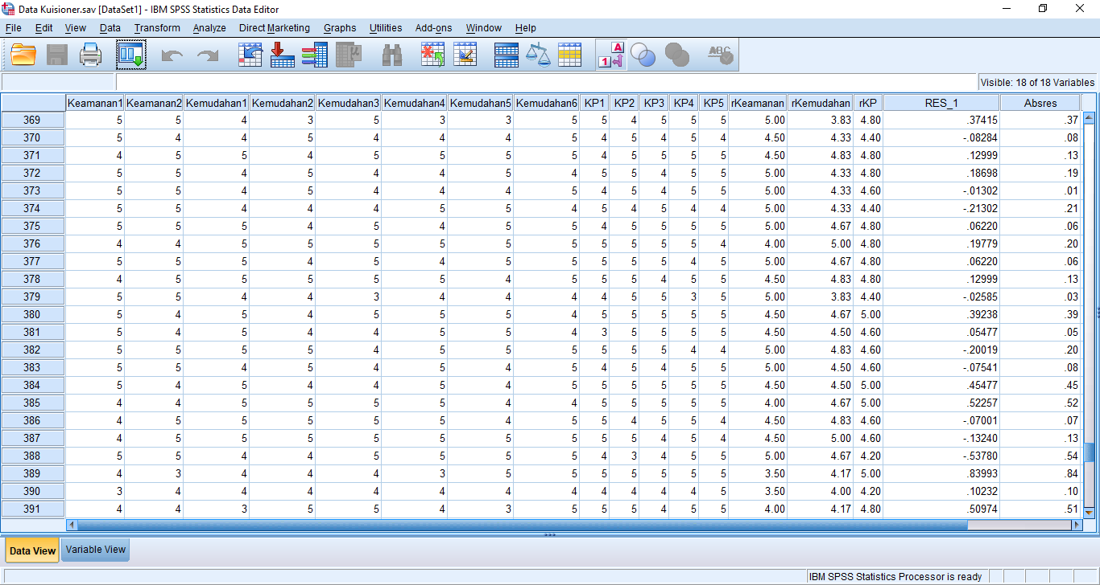
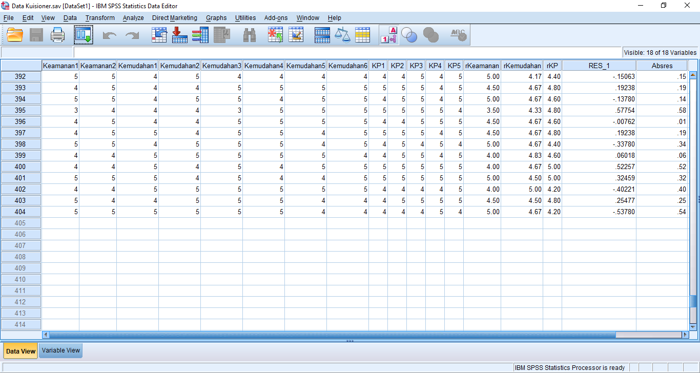

HASIL UJI VALIDITAS
Uji Validitas Keamanan
Uji Validitas Kemudahan

Uji Validitas Keputusan Pembelian

HASIL RELIABILITAS
Uji Reliabilitas Keamanan

Uji Reliabilitas Kemudahan
Uji Reliabilitas Keputusan Pembelian

HASIL UJI NORMALITAS
Sig. | Keterangan
0.073 | Berdistribusi Normal

HASIL UJI MULTIKOLONIERITAS
Variabel | Tolerance | VIF | Keterangan
Keamanan | 0.826 | 1.210 | Tidak terjadi Multikolonieritas
Kemudahan | 0.826 | 1.210 | Tidak terjadi Multikolonieritas

HASIL UJI HETEROKEDASTISITAS
Variabel | Sig. | Keterangan
Keamanan | 0.000 | Tidak terjadi Heterokedastisitas
Kemudahan | 0.000 | Tidak terjadi Heterokedastisitas

HASIL UJI F
F | Sig. | Keterangan
128.362 | 0.000 | Model fit dan layak digunakan dalam penelitian.

HASIL UJI t
Variabel | Koefisien Regresi | t | Sig.
Keamanan | 0.260 | 8.055 | 0.000
Kemudahan | 0.374 | 9.231 | 0.000

HASIL UJI KOEFISIEN DETERMINAN ${(R}^{2})$
R | Rsquare | Adjusted R Square
0.414 | 0.172 | 0.168

